Фотоотчёт по теме «Продукты. Посуда. Русские и бурятские национальные блюда», 5 группа
(воспитатели: Воробьёва Н. В., Буданова Н.П.)
Тематическая неделя на тему «Продукты. Посуда. Русские и бурятские национальные блюда» прошла продуктивно, интересно, дети получили много эмоций.
В период с 30.11.2020 по 04.12.2020 продолжали формировать умение у детей различать виды посуд по ее внешним признакам, расширять и углублять представления детей о посуде (история происхождения, из какого материала изготовляется: металлическая, фарфоровая, деревянная, стеклянная, пластмассовая, глиняная).
(Звучит отрывок из сказки «Федорино горе»)
Вот и чайник за кофейником бежит,
Тараторит, тараторит,
Дребезжит…
Утюги бегут, покрякивают,
Через лужи, через лужи
Перескакивают.
А за ними блюдца,
блюдца –
Дзынь-ля-ля!
Дзынь-ля-ля!
Вдоль по улице несутся –
Дзынь-ля-ля!
Дзынь-ля-ля!
На стаканы – дзынь!
Натыкаются,
И стаканы – дзынь!
Разбиваются.
И бежит, бренчит,
Стучит сковорода:
«Вы куда? Куда?
Куда? Куда? Куда?»
А за нею вилки,
Рюмки да бутылки,
Чашки да ложки
Скачут по дорожке.
Услышав отрывок их сказки, детям были указания нарисовать и аккуратно раскрасить акварельными красками посуду. С удовольствием, не выходя за линии, дети старались правильно подбирать цвета акварели в соответствии с реальным миром.
Следующий день начинается с утреннего круга, где дети рассказывали о своих домашних столовых приборах.
Колокольчик озорной,
Ты ребят в кружок построй.
Собрались ребята в круг
Слева –друг и справа – друг.
Вместе за руки возьмёмся
И друг другу улыбнёмся.
С детьми очень интересно и активно проходит непосредственная образовательная деятельность:
- По ФЭМП: продолжали составлять число 9 из единиц. Уточняли представление о цифрах от 1 до 9. Из фасолей выкладывали цифры и примеры. Детям очень понравилось. Игровое упражнение «Веселый счет». Стихотворение С. Маршала «От одного до 10»

- По обучению грамоте. Знакомство с буквой Бб. Работа в тетрадях. Работа по произношению букв и звуков перед зеркалами. Работа с фасолью (развитие мелкой моторики рук)

В конце недели прошла выставка детских работ на тему «Лепка-Посуда»
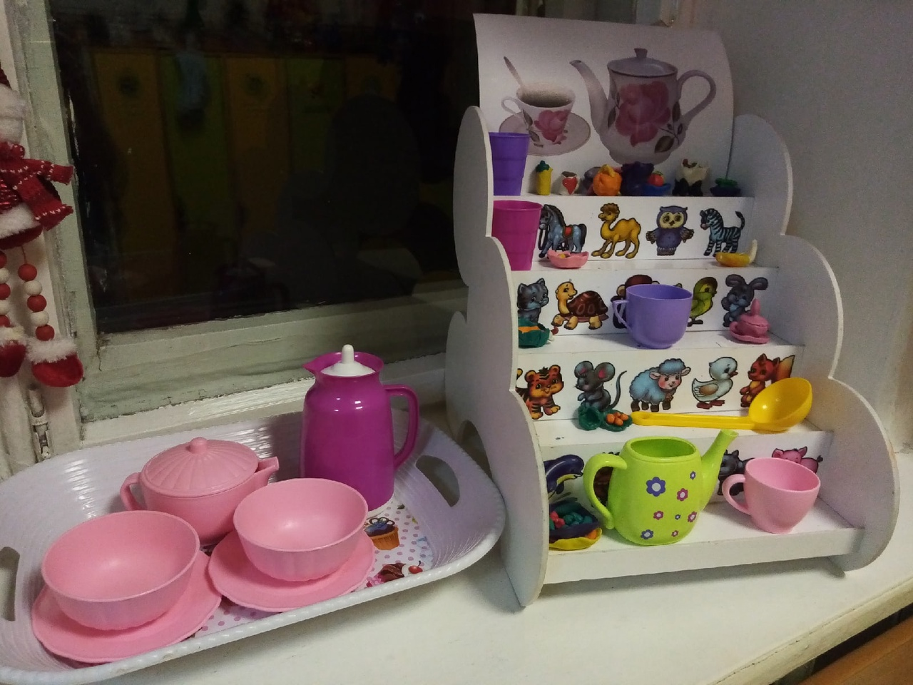

Дети все остались довольны!

